Итоговое занятие по обучению детей грамоте (старшая группа)
«Непоседа в гостях у ребят»
Программные задачи: закреплять умения делать звукобуквенный анализ слова; работать с предложениями; читать слова в цепочке слов; развивать логическое мышление; воспитывать интерес к чтению.
Содержание
В: - Ребята, Непоседа узнал о том, что вы уже знаете алфавит и зашел к вам в гости. Он очень любит заниматься и принес задания – головоломки, выполнив их получим призы от Непоседы. Попробуем сделать все задания?
1.Разложите по порядку цифры и узнаете, что получит Непоседа на День Рождение?
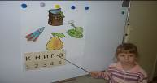
К | Н | И | Г | А
1 | 2 | 3 | 4 | 5
2.Работа со слогами:
- Найдите односложные слова и узнаете, во что любит играть Непоседа? (танк)
- Найдите двусложные слова и узнаете любимый фрукт Непоседы? (гру - ша)
- Найдите трехсложное слово и узнаете на чем мечтает полетать? (ра – ке - та).
3. Соотнесение слова и схемы: - Помогите Непоседе узнать, кто живет в домике? (волк, лиса ,белка)
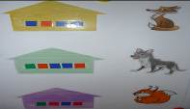
4.Звукобуквенный анализ
-Отгадайте загадку и узнайте какой предмет помогает Непоседе не опаздывать в школу: Что всегда ходит, а с места не сходит? (Часы) А как назовем «часы» ласково? (часики)
Звукобуквенный анализ слова «часики»
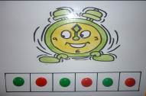
5.Ребус: - Отгадайте ребус и мы узнаем, какая любимая игрушка Непоседы .
jn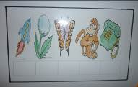
6. Физкультминутка «Часы»
Тик-так, тик-так-
Все часы идут вот так:
Тик- так.
(Наклоните голову то к одному, то к другому плечу)
Смотри скорей, который час:
Тик-так, тик-так, тик-так.
(Раскачивайтесь в такт маятника)
Налево - раз, направо - раз.
Мы тоже можем так,
(Ноги вместе, руки на поясе. На счет «раз» голову наклоните к правому плечу, потом - к левому, как часики)
Тик-так, тик-так.
7.Чтение зашифрованного слова:
-Расставьте цветы по порядку от самого высокого до самого низкого и узнаете, что подарит Непоседа маме? (роза)
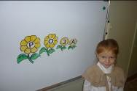
8.Работа с предложением: - Непоседа принес картинки и предложения к ним. Найдите схемы этих предложений.
1.Вечерело . 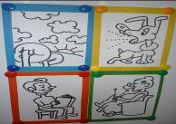
2.Cобака лает.
3.Мальчик читает книгу.
4.Бабушка вяжет внуку носки.

9.Чтение слов с пропущенными буквами:
Дым - дом, лук - люк, cыр - сор, лак – рак
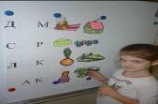
10.Работа с цепочкой слов
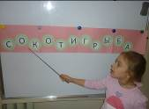
Итог: - Непоседа рад, вы справились с заданием и дарит вам значки «ЛЮБИТЕЛЕЙ КНИГИ» в портфель ваших знаний.

